T.C
HASKÖY KAYMAKAMLIĞI
AŞAĞI ÜÇDAM İLK/ORTAOKULU MÜDÜRLÜĞÜ

2019-2023 STRATEJİK PLANI

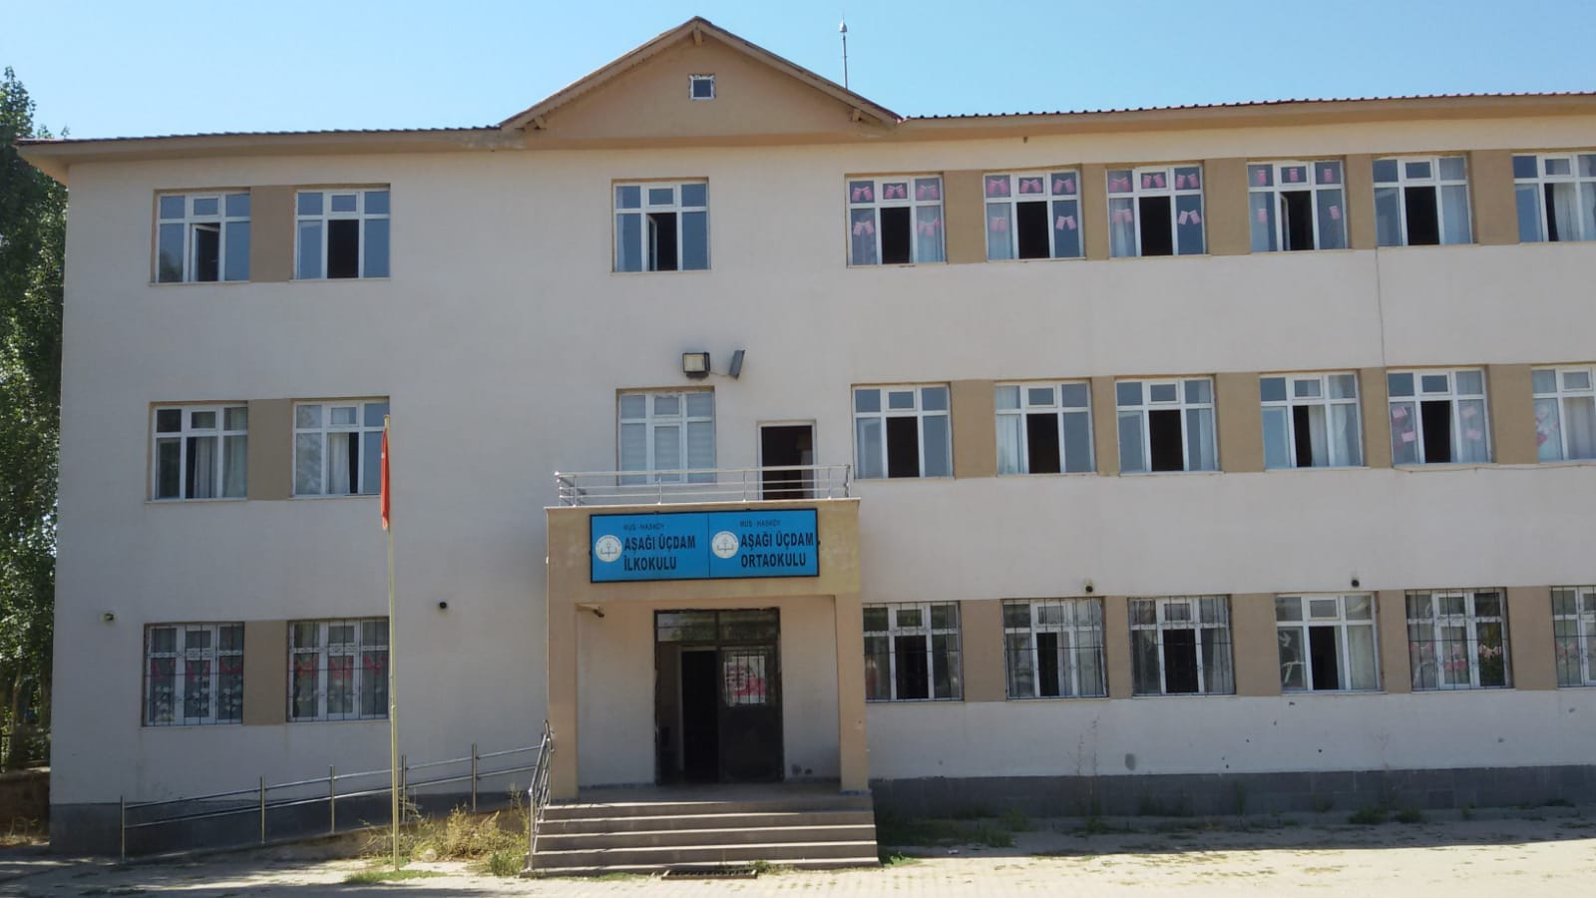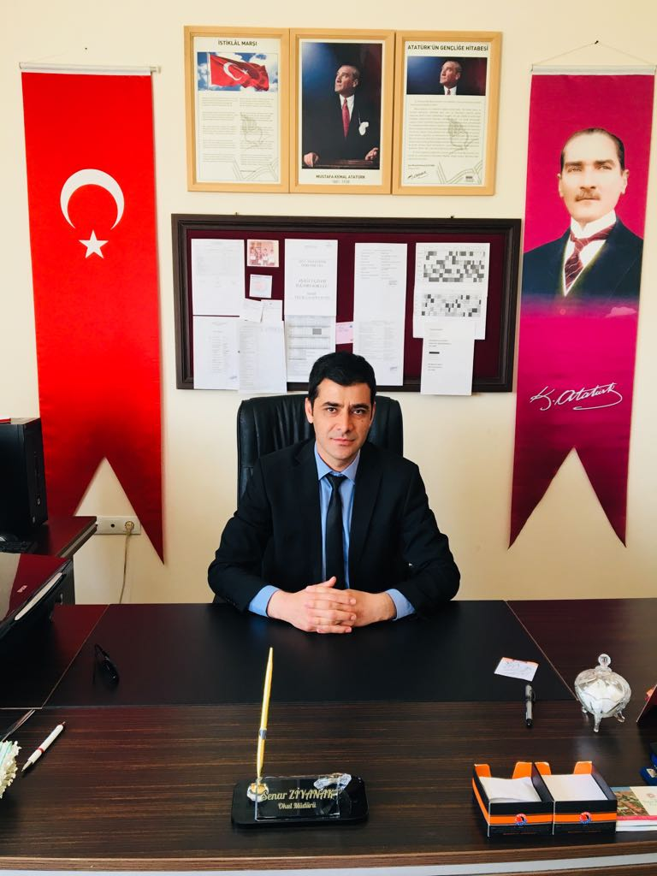

SUNUŞ
Çağımız dünyasında her alanda yaşanan hızlı gelişmelere paralel olarak eğitimin amaçlarında, yöntemlerinde ve işlevlerinde de değişimin olması vazgeçilmez, ertelenmez ve kaçınılmaz bir zorunluluk haline gelmiştir. Eğitimin her safhasında sürekli gelişime açık, nitelikli insan yetiştirme hedefine ulaşılabilmesi; belli bir planlamayı gerektirmektedir.
Milli Eğitim Bakanlığı birimlerinin hazırlamış olduğu stratejik planlama ile izlenebilir, ölçülebilir ve geliştirilebilir çalışmaların uygulamaya konulması daha da mümkün hale gelecektir. Eğitim sisteminde planlı şekilde gerçekleştirilecek atılımlar; ülke bazında planlı bir gelişmenin ve başarmanın da yolunu açacaktır.
Eğitim ve öğretim alanında mevcut değerlerimizin bilgisel kazanımlarla kaynaştırılması; ülkemizin ekonomik, sosyal, kültürel yönlerden gelişimine önemli ölçüde katkı sağlayacağı inancını taşımaktayız. Stratejik planlama, kamu kurumlarının varlığını daha etkili bir biçimde sürdürebilmesi ve kamu yönetiminin daha etkin, verimli, değişim ve yeniliklere açık bir yapıya kavuşturulabilmesi için temel bir araç niteliği taşımaktadır.
Bu anlamda, 2019-2023 dönemi stratejik planının; belirlenmiş aksaklıkların çözüme kavuşturulmasını ve çağdaş eğitim ve öğretim uygulamalarının bilimsel yönleriyle başarıyla yürütülmesini sağlayacağı inancını taşımaktayız. Bu çalışmayı planlı kalkınmanın bir gereği olarak görüyor; planın hazırlanmasında emeği geçen tüm paydaşlara teşekkür ediyor, İlçemiz, İlimiz ve Ülkemiz eğitim sistemine hayırlı olmasını diliyorum.

Senar ZİYANAK

Okul Müdürü

İçindekiler
Sunuş Hata! Yer işareti tanımlanmamış.
İçindekiler 4
BÖLÜM I: GİRİŞ ve PLAN HAZIRLIK SÜRECİ 5
BÖLÜM II: DURUM ANALİZİ 6
Okulun Kısa Tanıtımı * 6
Okulun Mevcut Durumu: Temel İstatistikler 8
PAYDAŞ ANALİZİ 13
GZFT (Güçlü, Zayıf, Fırsat, Tehdit) Analizi 15
Gelişim ve Sorun Alanları 17
BÖLÜM III: MİSYON, VİZYON VE TEMEL DEĞERLER 20
MİSYONUMUZ * 20
VİZYONUMUZ * 20
TEMEL DEĞERLERİMİZ * 20
BÖLÜM IV: AMAÇ, HEDEF VE EYLEMLER 22
TEMA I: EĞİTİM VE ÖĞRETİME ERİŞİM 22
TEMA II: EĞİTİM VE ÖĞRETİMDE KALİTENİN ARTIRILMASI 25
TEMA III: KURUMSAL KAPASİTE 29
V. BÖLÜM: MALİYETLENDİRME 32
EKLER: 33

BÖLÜM I: GİRİŞ ve PLAN HAZIRLIK SÜRECİ
2019-2023 dönemi stratejik plan hazırlanması süreci Üst Kurul ve Stratejik Plan Ekibinin oluşturulması ile başlamıştır. Ekip tarafından oluşturulan çalışma takvimi kapsamında ilk aşamada durum analizi çalışmaları yapılmış ve durum analizi aşamasında paydaşlarımızın plan sürecine aktif katılımını sağlamak üzere paydaş anketi, toplantı ve görüşmeler yapılmıştır.
Durum analizinin ardından geleceğe yönelim bölümüne geçilerek okulumuzun amaç, hedef, gösterge ve eylemleri belirlenmiştir. Çalışmaları yürüten ekip ve kurul bilgileri altta verilmiştir.

STRATEJİK PLAN ÜST KURULU

Üst Kurul Bilgileri |  | Ekip Bilgileri
Adı Soyadı | Unvanı | Adı Soyadı | Unvanı
Senar ZİYANAK | Okul Müdürü v. | İnan ZİYANAK | Müdür Yardımcısı
İnan ZİYANAK | Müdür Yardımcısı | Nur AHMET KARACA | Sınıf Öğretmeni
Nur Muhammed KOÇLARDAN | Din Kültürü Öğretmeni | Aslı ALIÇ | Bilişim Teknolojileri Öğretmeni
Şakir ZİYANAK | Okul Aile Bir. Başk. | Aylin GEDİK | Fen ve Teknoloji Öğretmeni
Erkan BOZ | Okul Aile Bir. Yön. Kurul Üyesi | Şakir ZİYANAK | Veli

BÖLÜM II: DURUM ANALİZİ
Durum analizi bölümünde okulumuzun mevcut durumu ortaya konularak neredeyiz sorusuna yanıt bulunmaya çalışılmıştır.
Bu kapsamda okulumuzun kısa tanıtımı, okul künyesi ve temel istatistikleri, paydaş analizi ve görüşleri ile okulumuzun Güçlü Zayıf Fırsat ve Tehditlerinin (GZFT) ele alındığı analize yer verilmiştir.

Okulun Kısa Tanıtımı
Aşağı Üçdam İlk/ortaokulu 1965 yılında 1 derslik 1 müdür, lojman ve depo olarak inşaat edilmiş olup eğitim öğretime birleştirilmiş sınıf olarak başlamıştır. Öğrenci sayısının artması ile 1977 yılında 2 derslik 1 müdür odası daha ilave edilmiştir 2013 yılında artık mevcut dersliklerimizin yetersiz kalmasından dolayı 1965 yılında yapılmış olan bina ve depo yıkılmış olup devletimiz 12 derslikli yeni bir bina yapılmıştır.
Okulumuzda sırasıyla müdür olarak görev yapanlar Hasan KARPINAR, Hasan POLAT, Alparaslan EKİCİ ve Senar ZİYANAK okulun mevcut hale gelmesine katkıda bulunmuş olup Senar ZİYANAK müdürlüğünde hala eğitim öğretim devam etmektedir.
Yeni derslik binasının alanı 800 m2 olup; okulumuz bünyesinde 12 derslik, 1 Müdür odası, 1 öğretmenler odası, 1 kütüphane, bulunmaktadır. Ayrıca eski okul binasında 2 derslik daha mevcuttur.

OKULUN BİNA DURUMU :
a)-Binanın Özellikleri :
Okulumuz 4 binadan oluşmakta olup;
1. Bina 12 dersliklidir. Burada: ,anasınıfı A ve B şubeleri ile 1,2,3. ve 4. Sınıflar zemin ve 1. katta bulunmaktadır. Okulumuzun 1. ve 2. katında ortaokul öğrenci ve öğretmenleri tarafından kullanılmaktadır. Ayrıca 1. Katta müdür odası, öğretmenler odası, kütüphane bulunmaktadır. Okul bınasında 6 adet wc bulunmaktadır . Ana binanın yan tarafında kazan dairesi bulunmaktadır. Kazan dairesinin yan tarafında 2 derslikli eski bina bulunmaktadır.

b)-Laboratuar : Okulumuzda bilgisayar ve fen laboratuarı mevcut değildir.
c)-Okul ve Sınıf Kitaplıkları : Okulumuzun kütüphanesi mevcut olup verimli bir şekilde kullanılmaktadır.
d)-Depo ve ambar durumu : Okulumuzda 1 odunluk ve 1 kömürlük deposu olarak bulunmaktadır.
e)-Diğer Sosyal Faaliyetler : Belirli gün ve haftalar, bayramlar coşkulu bir şekilde kutlanmaktadır.
f)-Bahçenin durumu :Bahçemiz 4000 m2 bir alana sahiptir. Ancak öğrenci sayısının fazla olasından dolayı öğrencilerin oyun alanı kısıtlıdır. Bahçede ana binanın ön tarafında 1 adet oyun parkı mevcuttur. Ana binanın ön bahçesinde yeterli sayıda fidan dikimi yapılmış olup gerekli özen ve bakım yapılmaktadır.

Okulun Mevcut Durumu: Temel İstatistikler

Okul Künyesi
Okulumuzun temel girdilerine ilişkin bilgiler altta yer alan okul künyesine ilişkin tabloda yer almaktadır.

Temel Bilgiler Tablosu- Okul Künyesi
İli: MUŞ |  |  |  | İlçesi: HASKÖY
Adres: | Aşağı Üçdam köyü NO:1 Hasköy/MUŞ |  |  | Coğrafi Konum (link):
Telefon Numarası: | 5365705680 |  |  | Faks Numarası:
e- Posta Adresi: | 757569@meb.k12.tr |  |  | Web sayfası adresi: |  | www.asağıuçdamortaokulu.meb.k12.tr
Kurum Kodu: | 757569 |  |  | Öğretim Şekli: |  | İlkokul: Tam Gün  Anasınıfı: sabahçı
Okulun Hizmete Giriş Tarihi : 1965 |  |  |  | Toplam Çalışan Sayısı |  | 19
Öğrenci Sayısı: | Kız | 120 |  | Öğretmen Sayısı | Kadın | 9
 | Erkek | 118 |  |  | Erkek | 8
 | Toplam | 234 |  |  | Toplam | 17
Derslik Başına Düşen Öğrenci Sayısı |  |  | :20 | Şube Başına Düşen Öğrenci Sayısı |  |  | 20
Öğretmen Başına Düşen Öğrenci Sayısı |  |  | :18 | Şube Başına 30’dan Fazla Öğrencisi Olan Şube Sayısı |  |  | :0
Öğrenci Başına Düşen Toplam Gider Miktarı |  |  |  | Öğretmenlerin Kurumdaki Ortalama Görev Süresi |  |  | 4

Çalışan Bilgileri
Okulumuzun çalışanlarına ilişkin bilgiler altta yer alan tabloda belirtilmiştir.

Çalışan Bilgileri Tablosu
Unvan* | Erkek | Kadın | Toplam
Okul Müdürü ve Müdür Yardımcısı | 2 | 0 | 2
Sınıf Öğretmeni | 2 | 2 | 4
Anasınıf öğretmeni | 0 | 2 | 2
Branş Öğretmeni | 4 | 4 | 8
Rehber Öğretmen | 0 | 0 | 0
İdari Personel | 0 | 0 | 0
Yardımcı Personel | 0 | 0 | 0
Güvenlik Personeli | 0 | 0 | 0
Toplam Çalışan Sayıları | 8 | 8 | 16

Okulumuz Bina ve Alanları
Okulumuzun binası ile açık ve kapalı alanlarına ilişkin temel bilgiler altta yer almaktadır.
Okul Yerleşkesine İlişkin Bilgiler
Okul Bölümleri |  | Özel Alanlar | Var | Yok
Okul Kat Sayısı | Zemin+ 2 kat | Çok Amaçlı Salon |  | X
Derslik Sayısı | 14 | Çok Amaçlı Saha |  | X
Derslik Alanları (m2) | 50 | Kütüphane | x
Kullanılan Derslik Sayısı | 14 | Fen Laboratuvarı |  | X
Şube Sayısı | 12 | Bilgisayar Laboratuvarı | x
İdari Odaların Alanı (m2) | 25 | İş Atölyesi |  | X
Öğretmenler Odası (m2) | 50 | Beceri Atölyesi |  | X
Okul Oturum Alanı (m2) | 800 | Pansiyon |  | X
Okul Bahçesi (Açık Alan)(m2) | 4000
Okul Kapalı Alan (m2) | 0
Sanatsal, bilimsel ve sportif amaçlı toplam alan (m²) | 0
Kantin (m2) | 0
Tuvalet Sayısı | 6
Odunluk, Kömürlük(m2) | 80

Sınıf ve Öğrenci Bilgileri
Okulumuzda yer alan sınıfların öğrenci sayıları alttaki tabloda verilmiştir.

SINIFI | Kız | Erkek | Toplam | SINIFI | Kız | Erkek | Toplam
Anasınıfı A | 9 | 15 | 24 | 5-A | 12 | 8 | 20
Anasınıfı B | 14 | 10 | 24 | 6-A | 8 | 9 | 17
1-A | 8 | 5 | 13 | 6-B | 6 | 9 | 15
2-A | 4 | 14 | 18 | 7-A | 15 | 8 | 23
3-A | 8 | 12 | 20 | 8-A | 9 | 12 | 21
4-A | 11 | 8 | 19 | 8-B | 5 | 14 | 19
*Sınıf sayısına göre istenildiği kadar satır eklenebilir.

Donanım ve Teknolojik Kaynaklarımız
Teknolojik kaynaklar başta olmak üzere okulumuzda bulunan çalışır durumdaki donanım malzemesine ilişkin bilgiye alttaki tabloda yer verilmiştir.

Teknolojik Kaynaklar Tablosu
Akıllı Tahta Sayısı | 13 | TV Sayısı | 0
Masaüstü Bilgisayar Sayısı | 3 | Yazıcı Sayısı | 1
Taşınabilir Bilgisayar Sayısı | 3 | Fotokopi Makinası Sayısı | 2
Projeksiyon Sayısı | 3 | İnternet Bağlantı Hızı | 0

Gelir ve Gider Bilgisi
Okulumuzun genel bütçe ödenekleri, okul aile birliği gelirleri ve diğer katkılarda dâhil olmak üzere gelir ve giderlerine ilişkin son iki yıl gerçekleşme bilgileri alttaki tabloda verilmiştir.
Yıllar | Gelir Miktarı | Gider Miktarı
2016 | 0 | 0
2017 | 0 | 0

PAYDAŞ ANALİZİ
Kurumumuzun temel paydaşları öğrenci, veli ve öğretmen olmakla birlikte eğitimin dışsal etkisi nedeniyle okul çevresinde etkileşim içinde olunan geniş bir paydaş kitlesi bulunmaktadır. Paydaşlarımızın görüşleri anket, toplantı, dilek ve istek kutuları, elektronik ortamda iletilen önerilerde dâhil olmak üzere çeşitli yöntemlerle sürekli olarak alınmaktadır.
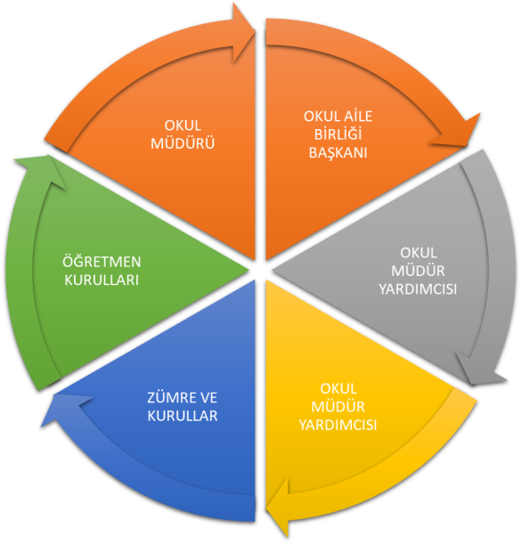

Paydaş anketlerine ilişkin ortaya çıkan temel sonuçlara altta yer verilmiştir.

Öğrenci Anketi Sonuçları:

Anket 14. Soru: Okulun Olumlu(başarılı) ve Olumsuz(başarısız) Yönlerine İlişkin Görüşleriniz (Tüm Anket de ifade edilen görüşleri içine alan genel bir yorum): Öğretmenlerimiz bizimle ilgileniyorlar okulumuzda güzel bir arkadaşlık ortamımız var ama onun oynamaya yerimiz çok küçük ve kantinimiz yok.

Öğretmen Anketi Sonuçları:

Anket 14. Soru: Okulun Olumlu(başarılı) ve Olumsuz(başarısız) Yönlerine İlişkin Görüşleriniz (Tüm Anket de ifade edilen görüşleri içine alan genel bir yorum): Okulumuzda olumlu bir çalışma ortamı bulunmaktadır. Yöneticilerle öğretmenler arasında iş birliği üst seviyede olup okulun fiziki imkanlarının yetersiz olması büyük bir sorun olarak bulunmaktadır.

Veli Anketi Sonuçları:

Anket 14. Soru: Okulun Olumlu(başarılı) ve Olumsuz(başarısız) Yönlerine İlişkin Görüşleriniz (Tüm Anket de ifade edilen görüşleri içine alan genel bir yorum): Okulla ve öğretmenlerle iletişim kurabilmemiz önemli bir durumdur ama okulun fiziki şartlarının yetersizliği önemli bir sorundur.
GZFT (Güçlü, Zayıf, Fırsat, Tehdit) Analizi
Okulumuzun temel istatistiklerinde verilen okul künyesi, çalışan bilgileri, bina bilgileri, teknolojik kaynak bilgileri ve gelir gider bilgileri ile paydaş anketleri sonucunda ortaya çıkan sorun ve gelişime açık alanlar iç ve dış faktör olarak değerlendirilerek GZFT tablosunda belirtilmiştir. Dolayısıyla olguyu belirten istatistikler ile algıyı ölçen anketlerden çıkan sonuçlar tek bir analizde birleştirilmiştir.
Kurumun güçlü ve zayıf yönleri donanım, malzeme, çalışan, iş yapma becerisi, kurumsal iletişim gibi çok çeşitli alanlarda kendisinden kaynaklı olan güçlülükleri ve zayıflıkları ifade etmektedir ve ayrımda temel olarak okul müdürü/müdürlüğü kapsamından bakılarak iç faktör ve dış faktör ayrımı yapılmıştır.

İçsel Faktörler
Güçlü Yönler
Öğrenciler | Öğretmenlerin sürekli olarak ilgilenmesi.  İlçe merkezine yakın olduğumuzdan kırtasiye ve ilçe kütüphanesine ihtiyaç duyulduğunda ulaşılabilinmesi.  Ders kitaplarını ücretsiz verilmesi.  Her ay ayın öğrencisi seçilmesi ve ayın öğrencisine hediye verilmesi.  Olumlu bir davranışta bulunduğumuzda ödüllendirilmesi.  Öğrenci merkezli uygulamaların ağırlıkta olması.
Çalışanlar | Çalışanlar arasındaki birlik ve beraberlik.  Yönetici ve öğretmen kadrosunun genç olması.  Velilerle kolay ve etkili iletişim kurulabilmesi.  Okul çalışanlarının ikametlerinin okula yakın olması.  İletişim kolaylığı.  Teknolojiyi kullanabilen genç bir eğitim kadrosunun olması.  Girişimci personelin olması
Veliler | Okul yöneticilerine ve öğretmenlerine ulaşmanın kolay olması.  İletişim kolaylığı.  Velilerimiz ile kolay iletişim kurabilmemiz.  Öğretmenlerin bazılarının velilerin önemli bir kısmıyla arkadaş olmaları.
Bina ve Yerleşke | Fiziki alanların geliştirmeye açık olması.
Donanım
Bütçe
Yönetim Süreçleri | Nitelikli ve düzenli eğitim ve etkinlikler düzenlenmesi  Öncü çalışmalara sahip olması  Kurum yöneticilerinin deneyimli ve işbirliğine yatkın olması  Liderlik davranışları sergileyebilen yöneticilerin olması.  Normal öğretim yapıyor olmamız.  Okul misyon ve vizyonun belirlenmiş olması.
İletişim Süreçleri | Çalışanlar arasında birlik beraberlik arkadaşlığın üst düzeyde olması.

Zayıf Yönler
Öğrenciler | Sosyal kültürel faaliyetlerinin az olması.  Sınıflarda yeterli teknolojik araç ve gereçlerin olmaması.  Sosyal faaliyetler için yeterli katılımın olmaması ve yardım bulunamaması.  Spor etkinlikleri için gerekli olan malzemelerin çok az olması.  Eğitim materyallerinin yeterince güncel olmaması  Okuma alışkanlığının az olması
Çalışanlar | Öğretmenlerin sık sık değişmesi.  Yardımcı personelin yetersizliği.
Veliler | Okulu ilgilendiren kararlara velilerin ve öğrencilerin katılımının çok az olması.  Sosyal etkinliklere ve çalışmalara velilerin katılmaması.  Veli- okul işbirliğinin istenilen düzeyde olmaması
Bina ve Yerleşke | Okulun fiziki şartlarının istenilen seviyede olmaması.  Spor alanlarının düzenli ve bakımlı olmaması.  Fiziki kapasite artırımına sürekli ihtiyaç duyulması.  Yeterli sosyal tesis olmaması.
Donanım | Teknolojik alt yapının yetersizliği.
Bütçe | Okulun belirli bir gelirinin olmaması.
Yönetim Süreçleri | Paydaşlarımızın Toplam Kalite Yönetimi ve Stratejik Planlama hakkında yeterli birikime sahip olmaması.
İletişim Süreçleri | Velini cep telefonu numarasının güncellendiği durumda okula bilgi verilmemesi.

Dışsal Faktörler
Fırsatlar
Politik | Okul yöneticilerinin ve öğretmenlerinin paydaşlarımız tarafından güvenilir bulunması.  Okul yönetici ve öğretmenlerinin ihtiyaç duyduğunda ilçe MEM yöneticilerine ulaşabilmesi.  İlçe Millî Eğitim Müdürlüğü idari yapısının demokratik işlemesi.  Diğer okul ve kurumlarla iletişimin güçlü olması.  Stratejik planlamanın bir politika haline gelmesi.
Ekonomik | Okul-Aile birliğimizin eğitim-öğretime önem veren velilerimizden oluşması.  Hayırseverlerin katkıları.
Sosyolojik | Yerel basının desteği.  Okul ve çevresinin kalkınmasını sağlamaya yönelik projelerin teşvik edilip yaygınlaştırılması
Teknolojik | Okul personelinin yeniliklere açık olması.  Gelişen teknoloji sayesinde bilgiye ulaşım imkanlarının artması.
Mevzuat-Yasal | İlçede hizmetiçi eğitimin, alandaki ihtiyaçlar doğrultusunda yoğun bir şekilde düzenleniyor olması.  MEB’İN kalite ve misyon farklılaşması konusundaki yeni düzenlemeleri
Ekolojik | Okulun şehir gürültüsünden uzak bir yerde olması.  Ulaşım sorununun olmaması,

Tehditler
Politik | Çevrede okuma alışkanlığının az olması.  Paydaşların eğitim-öğretim, soysal ve kültürel faaliyetlere duyarsız kalması, isteksiz olması.  Sınava odaklı eğitimin öğrencileri olumsuz etkilemeleri.  Öğretmen değişiminin sık olması.  Velilerin, “çocuk yetiştiriciliği” konusundaki eğitimlerinin yetersizliği,
Ekonomik | Okul ihata duvarının yeterli düzeyde olmaması.  Okulun maddi kaynaklarının yetersiz olması.  Ailelerdeki çocuk sayılarının fazla olması.  Ulusal ve uluslararası projelere katılım sağlayamama
Sosyolojik | Velilerin eğitim-öğretime karşı ilgisiz olması.  Velilerin eğitim seviyelerinin düşük olması.  Velilerimizin eğitim-öğretim konusunda yeterli bilinçte olmaması.  Ailelerdeki çocuk sayılarının fazla olması.  Gençlerin zararlı alışkanlıkları kazanabilecekleri ortamların çoğalması.
Teknolojik | Şiddet içerikli programların medyada fazla yer alması.
Mevzuat-Yasal | Eğitim öğretim çalışmalarının desteklenmesi konusunda mali mevzuatın getirdiği kısıtlar  Eğitim politikalarında yaşanan değişimlerin eğitim kalitesini olumsuz etkilemesi  Mezunlarla iletişimin ve işbirliğinin sağlayacağı avantajları yeterince kullanamama
Ekolojik | Okulun büyüklüğü oranında güvenliğin yetersiz olması.  Yeterli sosyal,kültürel ve spor tesislerinin olmayışı.

Gelişim ve Sorun Alanları
Gelişim ve sorun alanları analizi ile GZFT analizi sonucunda ortaya çıkan sonuçların planın geleceğe yönelim bölümü ile ilişkilendirilmesi ve buradan hareketle hedef, gösterge ve eylemlerin belirlenmesi sağlanmaktadır.
Gelişim ve sorun alanları ayrımında eğitim ve öğretim faaliyetlerine ilişkin üç temel tema olan Eğitime Erişim, Eğitimde Kalite ve kurumsal Kapasite kullanılmıştır. Eğitime erişim, öğrencinin eğitim faaliyetine erişmesi ve tamamlamasına ilişkin süreçleri; Eğitimde kalite, öğrencinin akademik başarısı, sosyal ve bilişsel gelişimi ve istihdamı da dâhil olmak üzere eğitim ve öğretim sürecinin hayata hazırlama evresini; Kurumsal kapasite ise kurumsal yapı, kurum kültürü, donanım, bina gibi eğitim ve öğretim sürecine destek mahiyetinde olan kapasiteyi belirtmektedir.

Eğitime Erişim | Eğitimde Kalite | Kurumsal Kapasite
Okullaşma Oranı | Akademik Başarı | Kurumsal İletişim
Okula Devam/ Devamsızlık | Sosyal, Kültürel ve Fiziksel Gelişim | Kurumsal Yönetim
Okula Uyum, Oryantasyon | Sınıf Tekrarı | Bina ve Yerleşke
Özel Eğitime İhtiyaç Duyan Bireyler | İstihdam Edilebilirlik ve Yönlendirme | Donanım
Yabancı Öğrenciler | Öğretim Yöntemleri | Temizlik, Hijyen
Hayatboyu Öğrenme | Ders araç gereçleri | İş Güvenliği, Okul Güvenliği
 |  | Taşıma ve servis

Gelişim ve sorun alanlarına ilişkin GZFT analizinden yola çıkılarak saptamalar yapılırken yukarıdaki tabloda yer alan ayrımda belirtilen temel sorun alanlarına dikkat edilmesi gerekmektedir.

Gelişim ve Sorun Alanlarımız
1.TEMA: EĞİTİM VE ÖĞRETİME ERİŞİM
1 | Okulda devam oranı çok yüksek seviyededir.
2 | Devamsız öğrencilerin kazandırılması için etkin çalışma yürütülmektedir.
3 | Oryantasyon çalışmaları her yeni başlayan öğrenci için yapılmaya çalışılmaktadır.
4 | Özel eğitime ihtiyaç duyan öğrenciler için destek eğitim odalarında eğitim verilmektedir.
5 | Hayat Boyu Öğrenme çerçevesinde kurslar yapılmaktadır.
6
7
8
9
10

2.TEMA: EĞİTİM VE ÖĞRETİMDE KALİTE
1 | Eğitim kalitesini yükseltmek için kurslar ve takviye dersler yapılmaktadır.
2 | Gezi, piknikler ve diğer kurumlardan bilgilendirme ve eğitici seminerler yapılmaktadır.
3 | Farlı yöntem ve tekniklerle en yüksek başarı ve etkili öğrenme ortamı oluşturulmaya çalışılmaktadır.
4 | Okulumuzda sınıf tekrarı sadece 1. sınıfta var olup bu durumu da ortadan kaldırmak için etkin çalışmalar yapılmaktadır.
5 | Öğrencilerimizin farklı ders araç gereçlerine ulaşabilmek için özenle çalışılmaktadır.
6 | Materyali olmayan öğrenciler için ders araç gereçleri temin edilmeye çalışılmaktadır.
7
8
9
10

3.TEMA: KURUMSAL KAPASİTE
1 | Veliler, çalışanlar ve çevreyle iletişim sürekli ve samimi olarak sağlanmaktadır.
2 | Okulla ilişkisi zayıf olan velilere ulaşmak için çalışmalar yapılmaktadır.
3 | Bina eksikliği olmakla beraber var olan fiziki şartlar en iyi şekilde değerlendirilmeye çalışılmaktadır.
4 | Teknolojik eksiklik olarak akıllı tahtaların olmaması büyük bir eksikliktir. Bu eksikliği kapatabilmek adına projeksiyon cihazları etkin olarak kullanılmaya çalışılmaktadır.
5 | Okulumuz temiz ve hijyen bir ortama sahiptir.
6 | İş ve okul güvenliği için gerekli tedbirler özenle alınmaya çalışılmış olup özelikle teneffüs saatlerinde merdivenler ve bahçede bulunan parkta yaralanmaya sebep olabilecek kazalar olmaması için tedbirler alınmaktadır.
7
8
9
10

BÖLÜM III: MİSYON, VİZYON VE TEMEL DEĞERLER
Okul Müdürlüğümüzün Misyon, vizyon, temel ilke ve değerlerinin oluşturulması kapsamında öğretmenlerimiz, öğrencilerimiz, velilerimiz, çalışanlarımız ve diğer paydaşlarımızdan alınan görüşler, sonucunda stratejik plan hazırlama ekibi tarafından oluşturulan Misyon, Vizyon, Temel Değerler; Okulumuz üst kurulana sunulmuş ve üst kurul tarafından onaylanmıştır.

MİSYONUMUZ
Yeniliklere açık, sürekli kendini geliştiren genç öğretmen kadrosuyla, öğrenci merkezli eğitim veren teknoloji kullanan, velilerin ihtiyaç duydukları her an okul idaresi ve öğretmenlerine ulaşıp rehberlik hizmetlerini alabildikleri, öğrencilerin başarılarını ön planda tutup kaliteden ödün vermeyen çağdaş bir eğitim kurumuyuz.

VİZYONUMUZ
Akademik, sosyal, kültürel ve sportif başarıları her kesim tarafından kabul edilmiş, Türkiye’nin en kaliteli okulları arasına olma yolunda çalışarak ilçemizde tercih edilen öncü ve lider bir okul olmaktır.

TEMEL DEĞERLERİMİZ
- Ülkemizin geleceğinden sorumluyuz.
- Eğitime yapılan yardımı kutsal sayar ve her türlü desteği veririz.
- Öğrencilerimiz, bütün çalışmalarımızın odak noktasıdır.
- Biz, birbirimize ve kendimize güveniriz.
- Biz birbirimizi öğrencilerin, velilerin ve toplumun sürekli gelişen beklentilerine ayak uyduracak şekilde geliştirmek için yüreklendiririz.
- Zamanımızı ve enerjimizi ileri hedeflere ulaşmak için kullanırız.
- Öğrenme hedeflerine ulaşmada değişik öğretim metotlarından yararlanırız.
- Öğrencilerimizi bir birey olarak kabul eder ve onları önemseriz.
- Öğrenciler bizim varlık nedenimizdi.
- Başarısı düşük öğrencilere de saygı gösterir, değer veririz.
- Bütün sınıflara ve her öğrenciye çeşitli fırsatlar hazırlarız.
- Öğretim materyalleri hazırlarken, çeşitli öğrenme biçimlerini uygularız.
- Çalışma felsefemiz sürekli gelişmedir.
- Öğrenme problemi olan öğrencilerimiz için özel destek programları hazırlarız.
- Okul’da eğitimin niteliğinin artışına katkıda bulunanları takdir ederiz.
- Ayrıştırıcı değil birleştirici olmaktan yanayız.

BÖLÜM IV: AMAÇ, HEDEF VE EYLEMLER
Açıklama:
- Amaç, hedef, gösterge ve eylem kurgusu amaç Sayfa 16-17 da yer alan Gelişim Alanlarına göre yapılacaktır.
- Altta erişim, kalite ve kapasite amaçlarına ilişkin örnek amaç, hedef ve göstergeler verilmiştir.
- Erişim başlığında eylemlere ilişkin örneğe yer verilmiştir.

TEMA I: EĞİTİM VE ÖĞRETİME ERİŞİM
Eğitim ve öğretime erişim okullaşma ve okul terki, devam ve devamsızlık, okula uyum ve oryantasyon, özel eğitime ihtiyaç duyan bireylerin eğitime erişimi, yabancı öğrencilerin eğitime erişimi ve hayatboyu öğrenme kapsamında yürütülen faaliyetlerin ele alındığı temadır.

Stratejik Amaç 1:
Kayıt bölgemizde yer alan çocukların okullaşma oranlarını artıran, öğrencilerin uyum ve devamsızlık sorunlarını gideren
etkin bir yönetim yapısı kurulacaktır.

Stratejik Hedef 1.1. Kayıt bölgemizde yer alan çocukların okullaşma oranları artırılacak ve öğrencilerin uyum ve devamsızlık sorunları da giderilecektir.

Performans Göstergeleri
No | PERFORMANS  GÖSTERGESİ | Mevcut |  | HEDEF
 |  | 2018 | 2019 |  | 2020 | 2021 | 2022 | 2023
PG.1.1.a | Kayıt bölgesindeki öğrencilerden okula kayıt yaptıranların oranı (%) | %100 | %100 |  | %100 | %100 | %100 | %100
PG.1.1.b | İlkokul birinci sınıf öğrencilerinden en az bir yıl okul öncesi eğitim almış olanların oranı (%) | %83 | %90 |  | %95 | %100 | %100 | %100
PG.1.1.c. | Okula yeni başlayan öğrencilerden oryantasyon eğitimine katılanların oranı (%)
PG.1.1.d. | Bir eğitim ve öğretim döneminde 20 gün ve üzeri devamsızlık yapan öğrenci oranı %) | %3.3 | %3.0 |  | %2 | %1.5 | %1 | %1
PG.1.1.e. | Bir eğitim ve öğretim döneminde 20 gün ve üzeri devamsızlık yapan yabancı öğrenci oranı (%) | 0 | 0 |  | 0 | 0 | 0 | 0
PG.1.1.f. | Okulun özel eğitime ihtiyaç duyan bireylerin kullanımına uygunluğu (0-1) | 1 | 1 |  | 1 | 1 | 1 | 1
PG.1.1.g. | Hayatboyu öğrenme kapsamında açılan kurslara devam oranı (%) (halk eğitim) | %90 | %90 |  | %95 | %95 | %100 | %100
PG.1.1.h. | Hayat boyu öğrenme kapsamında açılan kurslara katılan kişi sayısı (sayı) (halkeğitim) | 16 | 25 |  | 25 | 30 | 40 | 45

Eylemler:
No | Eylem İfadesi | Eylem Sorumlusu | Eylem Tarihi
1.1.1. | Kayıt bölgesinde yer alan öğrencilerin tespiti çalışması yapılacaktır. | Okul Stratejik Plan Ekibi | 01 Eylül-20 Eylül
1.1.2 | Devamsızlık yapan öğrencilerin tespiti ve erken uyarı sistemi için çalışmalar yapılacaktır. | Müdür Yardımcısı | 20 Eylül-20 Ekim
1.1.3 | Devamsızlık yapan öğrencilerin velileri ile özel aylık toplantı ve görüşmeler yapılacaktır. | Tüm Öğretmenler | Her ayın son haftası
1.1.4 | Okulun özel eğitime ihtiyaç duyan bireylerin kullanımının kolaylaşıtırılması için rampa ve asansör eksiklikleri tamamlanacaktır. | Müdür Yardımcısı | Mayıs 2019
1.1.5
1.1.6
1.1.7
1.1.8
1.1.9
1.1.10

TEMA II: EĞİTİM VE ÖĞRETİMDE KALİTENİN ARTIRILMASI
Eğitim ve öğretimde kalitenin artırılması başlığı esas olarak eğitim ve öğretim faaliyetinin hayata hazırlama işlevinde yapılacak çalışmaları kapsamaktadır.
Bu tema altında akademik başarı, sınav kaygıları, sınıfta kalma, ders başarıları ve kazanımları, disiplin sorunları, öğrencilerin bilimsel, sanatsal, kültürel ve sportif faaliyetleri ile istihdam ve meslek edindirmeye yönelik rehberlik ve diğer mesleki faaliyetler yer almaktadır.

Stratejik Amaç 2:
Öğrencilerimizin gelişmiş dünyaya uyum sağlayacak şekilde donanımlı bireyler olabilmesi için eğitim ve öğretimde kalite artırılacaktır.

Stratejik Hedef 2.1. Öğrenme kazanımlarını takip eden ve velileri de sürece dâhil eden bir yönetim anlayışı ile öğrencilerimizin akademik başarıları ve sosyal faaliyetlere etkin katılımı artırılacaktır.
(Akademik başarı altında: ders başarıları, kazanım takibi, üst öğrenime geçiş başarı ve durumları, karşılaştırmalı sınavlar, sınav kaygıları gibi akademik başarıyı takip eden ve ölçen göstergeler,
Sosyal faaliyetlere etkin katılım altında: sanatsal, kültürel, bilimsel ve sportif faaliyetlerin sayısı, katılım oranları, bu faaliyetler için ayrılan alanlar, ders dışı etkinliklere katılım takibi vb ele alınacaktır.)

Performans Göstergeleri
No | PERFORMANS  GÖSTERGESİ | Mevcut |  | HEDEF
 |  | 2018 | 2019 |  | 2020 | 2021 | 2022 | 2023
PG.1.1.a | ÖBA sonucu İYEP alan öğrenci sayılarını | 21 | 10 |  | 5 | 3 | 2 | 0
PG.1.1.b | Seviye tespit sınav sayıları | 3 | 3 |  | 3 | 3 | 4 | 4
PG.1.1.c. | Yıl içinde yapılacak deneme sayıları | 3 | 6 |  | 6 | 6 | 6 | 6

Eylemler

No | Eylem İfadesi | Eylem Sorumlusu | Eylem Tarihi
1.1.1. | Yıl içinde başarısında artış gözlemlenen öğrenci sayısı | Stratejik Plan Ekibi | Eğitim-Öğretim yılı boyunca
1.1.2 | Ders başına hazırlanan ortalama materyal sayısı | Stratejik Plan Ekibi | Eğitim-Öğretim yılı boyunca
1.1.3 | Yıl içinde okula verilen eğitim-öğretim malzemesi sayısı | Stratejik Plan Ekibi | Eğitim-Öğretim yılı boyunca
1.1.4
1.1.5

Stratejik Hedef 2.2. Etkin bir rehberlik anlayışıyla, öğrencilerimizi ilgi ve becerileriyle orantılı bir şekilde üst öğrenime veya istihdama hazır hale getiren daha kaliteli bir kurum yapısına geçilecektir.
(Üst öğrenime hazır: Mesleki rehberlik faaliyetleri, tercih kılavuzluğu, yetiştirme kursları, sınav kaygısı vb,
İstihdama Hazır: Kariyer günleri, staj ve işyeri uygulamaları, ders dışı meslek kursları vb ele alınacaktır.)

Performans Göstergeleri
No | PERFORMANS  GÖSTERGESİ | Mevcut |  | HEDEF
 |  | 2018 | 2019 |  | 2020 | 2021 | 2022 | 2023
PG.1.1.a
PG.1.1.b
PG.1.1.c.

Eylemler

No | Eylem İfadesi | Eylem Sorumlusu | Eylem Tarihi
1.1.1.
1.1.2
1.1.3
1.1.4
1.1.5

TEMA III: KURUMSAL KAPASİTE

Stratejik Amaç 3:
Eğitim ve öğretim faaliyetlerinin daha nitelikli olarak verilebilmesi için okulumuzun kurumsal kapasitesi güçlendirilecektir.

Stratejik Hedef 3.1.

(Kurumsal İletişim, Kurumsal Yönetim, Bina ve Yerleşke, Donanım, Temizlik, Hijyen, İş Güvenliği, Okul Güvenliği, Taşıma ve servis vb konuları ele alınacaktır.)

Performans Göstergeleri
No | PERFORMANS  GÖSTERGESİ | Mevcut |  | HEDEF
 |  | 2018 | 2019 |  | 2020 | 2021 | 2022 | 2023
PG.3.1.a | Yıl içinde yapılan toplantı sayısı | 18 | 20 |  | 24 | 28 | 32 | 36
PG.3.2.b | Okulla iletişimi artan veli sayısı | 15 | 20 |  | 40 | 50 | 55 | 60
PG.3.3.c. | Veli etkisiyle başarısı artan öğrenci sayısı | 20 | 40 |  | 45 | 50 | 55 | 60
PG.3.3.d | Yıl içinde yapılan veli ziyaretleri sayısı | 100 | 110 |  | 120 | 125 | 130 | 140

Eylemler

No | Eylem İfadesi | Eylem Sorumlusu | Eylem Tarihi
1.1.1. | Velilerle sık sık toplantılar yapmak. | Tüm Öğretmenler | Eğitim-Öğretim yılı boyunca
1.1.2 | Velilerin öğrencilere yararlı olabileceği yolları göstermek. | Tüm Öğretmenler | Eğitim-Öğretim yılı boyunca
1.1.3 | Okulun ihtiyaçları konusunda velilerin ilgisini artırmak. | Okul İdaresi | Eğitim-Öğretim yılı boyunca
1.1.4 | Ev ziyaretleri yapmak. | Tüm Öğretmenler | Eğitim-Öğretim yılı boyunca
1.1.5
1.1.6
1.1.7
1.1.8
1.1.9
1.1.10

V. BÖLÜM: MALİYETLENDİRME
2019-2023 Stratejik Planı Faaliyet/Proje Maliyetlendirme Tablosu

Kaynak Tablosu | 2019 | 2020 | 2021 | 2022 | 2023 | Toplam
Genel Bütçe | 20000
Valilikler ve Belediyelerin Katkısı | 0 | 0 | 0 | 0 | 0 | 0
Diğer (Okul Aile Birlikleri) | 400 | 500 | 600 | 700 | 800 | 3000
TOPLAM | 20200 | 500 | 600 | 700 | 800 | 3000

VI. BÖLÜM: İZLEME VE DEĞERLENDİRME
Okulumuz Stratejik Planı izleme ve değerlendirme çalışmalarında 5 yıllık Stratejik Planın izlenmesi ve 1 yıllık gelişim planın izlenmesi olarak ikili bir ayrıma gidilecektir.
Stratejik planın izlenmesinde 6 aylık dönemlerde izleme yapılacak denetim birimleri, il ve ilçe millî eğitim müdürlüğü ve Bakanlık denetim ve kontrollerine hazır halde tutulacaktır.
Yıllık planın uygulanmasında yürütme ekipleri ve eylem sorumlularıyla aylık ilerleme toplantıları yapılacaktır. Toplantıda bir önceki ayda yapılanlar ve bir sonraki ayda yapılacaklar görüşülüp karara bağlanacaktır.

EKLER:
Öğretmen, öğrenci ve veli anket örnekleri klasör ekinde olup okullarınızda uygulanarak sonuçlarından paydaş analizi bölümü ve sorun alanlarının belirlenmesinde yararlanabilirsiniz.

